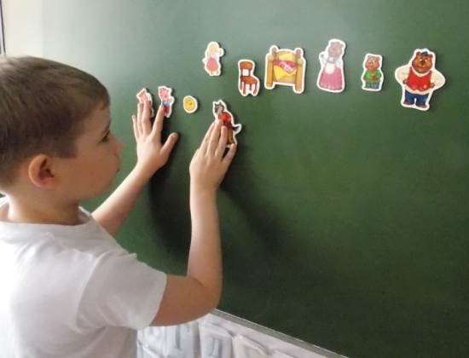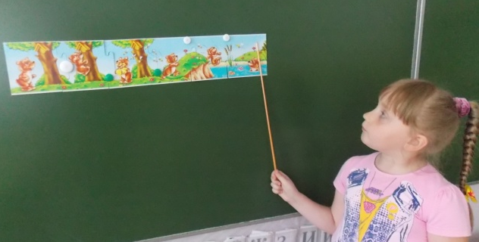
Игры с мячом
Формирование грамматического строя

Образование существительных в уменьшительно-ласкательной форме «Скажи ласково»
Образование существительных со значением увеличения «Большой - огромный»
Образование множественного числа существительных именительного и родительного падежей «Один - много»
Согласование существительных с прилагательными «Какой? Какая? Какое?»
Согласование существительных с числительными «Сосчитай»
Согласование существительных с местоимениями «Жадина»
Образование относительных и притяжательных прилагательных «Из чего – какая?»
Употребление предлогов «Где? Откуда?»
Развитие связной речи
Пересказ коротких текстов: по серии сюжетных картинок, по сюжетной картине, по предметным картинкам
Составление коротких рассказов: по мнемотаблице.

